花蓮縣秀林鄉富世國小附設幼兒園104學年度幼兒園104年第2學期午餐照片
5月5日星期四

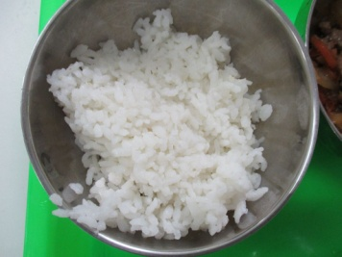  主食~白飯 | 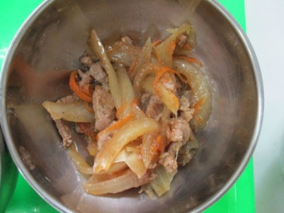  洋蔥豬柳 | 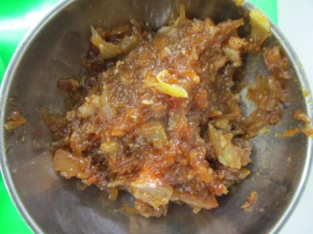  炸醬冬粉 | 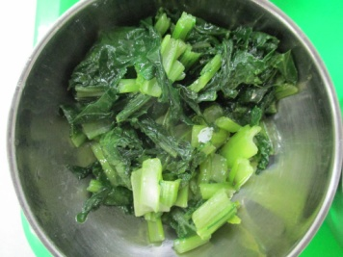  時蔬~油菜 | 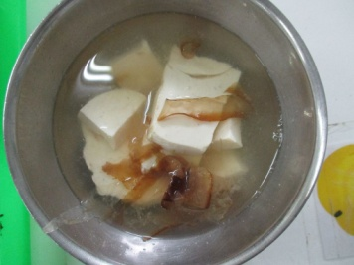  味增豆腐湯

